一、首先将com.alipay四个jar放入到maven仓库中，然后复制maven仓库的路径，打开cmd，进入该目录。

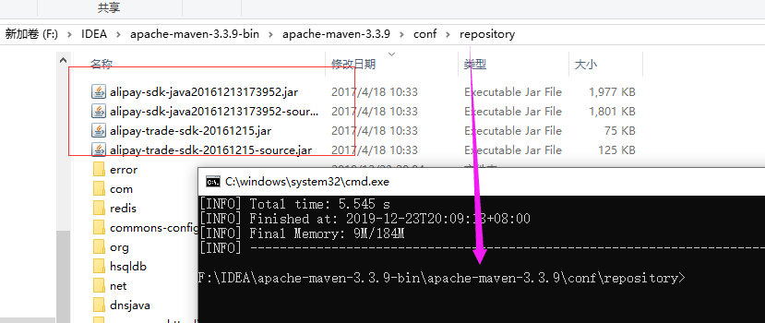

二、加压这四个jar包，让其成为maven的一部分，在cmd下依次输入：

Mvn install:install-file -DgroupId=com.alipay -DartifactId=sdk-java -Dversion=20161213173952 -Dpackaging=jar -Dfile=alipay-sdk-java20161213173952.jar

mvn install:install-file -DgroupId=com.alipay.trade -DartifactId=sdk-java-trade -Dversion=20161215 -Dpackaging=jar -Dfile=alipay-trade-sdk-20161215.jar

mvn install:install-file -DgroupId=com.alipay.source -DartifactId=sdk-java-source -Dversion=20161213173952 -Dpackaging=jar -Dfile=alipay-sdk-java20161213173952-source.jar

mvn install:install-file -DgroupId=com.alipay.trade.source -DartifactId=sdk-java-trade-source -Dversion=20161215 -Dpackaging=jar -Dfile=alipay-trade-sdk-20161215-source.jar

三、由于加压生成的maven文件不会加压到当前目录，但它会加压到c盘去，所以需要去c盘去找（C:\Users\大哥 你好\.m2\repository）

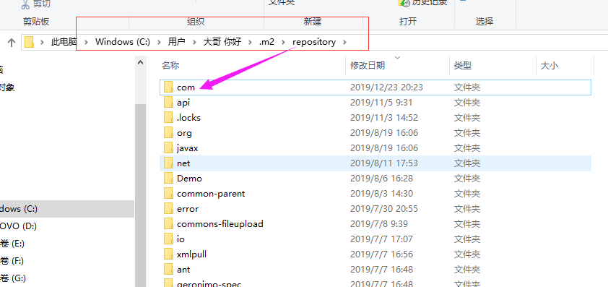

在这会生成一个com目录，这个就是那四个jar解压之后的maven文件。把这个com文件拷贝到自己的maven仓库中就可以导入com.alipay依赖了，

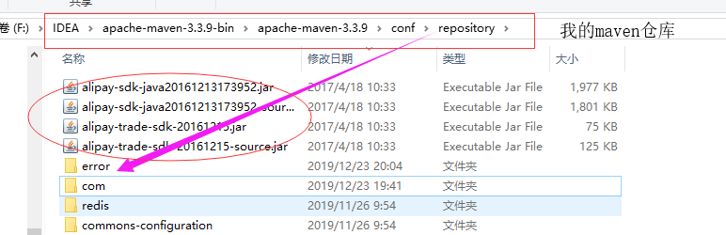

四、导入依赖

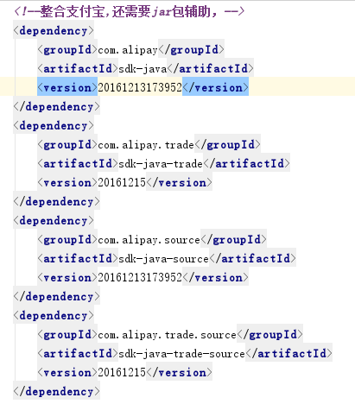

五、全部依赖

***<!--整合支付宝,还需要jar包辅助，-->***<**dependency**>  
 <**groupId**>com.alipay</**groupId**>  
 <**artifactId**>sdk-java</**artifactId**>  
 <**version**>20161213173952</**version**>  
</**dependency**>  
<**dependency**>  
 <**groupId**>com.alipay.trade</**groupId**>  
 <**artifactId**>sdk-java-trade</**artifactId**>  
 <**version**>20161215</**version**>  
</**dependency**>  
<**dependency**>  
 <**groupId**>com.alipay.source</**groupId**>  
 <**artifactId**>sdk-java-source</**artifactId**>  
 <**version**>20161213173952</**version**>  
</**dependency**>  
<**dependency**>  
 <**groupId**>com.alipay.trade.source</**groupId**>  
 <**artifactId**>sdk-java-trade-source</**artifactId**>  
 <**version**>20161215</**version**>  
</**dependency**>  
  
***<!-- alipay -->***<**dependency**>  
 <**groupId**>commons-codec</**groupId**>  
 <**artifactId**>commons-codec</**artifactId**>  
 <**version**>1.10</**version**>  
</**dependency**>  
<**dependency**>  
 <**groupId**>commons-configuration</**groupId**>  
 <**artifactId**>commons-configuration</**artifactId**>  
 <**version**>1.10</**version**>  
</**dependency**>  
<**dependency**>  
 <**groupId**>commons-lang</**groupId**>  
 <**artifactId**>commons-lang</**artifactId**>  
 <**version**>2.6</**version**>  
</**dependency**>  
<**dependency**>  
 <**groupId**>commons-logging</**groupId**>  
 <**artifactId**>commons-logging</**artifactId**>  
 <**version**>1.1.1</**version**>  
</**dependency**>  
<**dependency**>  
 <**groupId**>com.google.zxing</**groupId**>  
 <**artifactId**>core</**artifactId**>  
 <**version**>2.1</**version**>  
</**dependency**>  
<**dependency**>  
 <**groupId**>org.hamcrest</**groupId**>  
 <**artifactId**>hamcrest-core</**artifactId**>  
 <**version**>1.3</**version**>  
</**dependency**>  
  
<**dependency**>  
 <**groupId**>redis.clients</**groupId**>  
 <**artifactId**>jedis</**artifactId**>  
 <**version**>2.9.0</**version**>  
</**dependency**>  
  
<**dependency**>  
 <**groupId**>com.google.guava</**groupId**>  
 <**artifactId**>guava</**artifactId**>  
 <**version**>20.0</**version**>  
</**dependency**>  
  
***<!--整合支付宝-->***